E Revista científica

Análisis de la cáscara de cacao como filtro en el tratamiento de aguas residuales provenientes de la industria de lácteos Salinerito de la ciudad de Guaranda

Maya Monar Karen Rosangela ¹.

RESUMEN

El agua consumida por una industria de lácteos es sumamente alta debido a los distintos procesos de trabajo que se llevan a cabo, así como para conservar las mejores condiciones higiénicas. El efluente generado por la industria presenta elevadas concentraciones de materia orgánica, aceites y grasas. Los biofiltros son sistemas novedosos y alternativos para tratamiento de aguas residuales, reteniendo la materia orgánica, aceites y grasas en el material. Además, de ser un tratamiento económico y sostenible para el ambiente. Se elaboró un biofiltro a escala de laboratorio con el objetivo de analizar la cáscara de cacao en el tratamiento de agua residual de la Industria le Salinerito, ubicado en el cantón Guaranda de la Provincia de Bolívar. Para este proyecto se utilizó 35 lt de cascara de cacao como material filtrante, la cual se colocó en un recipiente plástico de dimensiones (57x42x34) cm. El biofiltro se instaló en la quesera durante tres meses, tiempo en el cual se tomó un total de 10 muestras del agua residual filtrada y agua cruda. Los parámetros analizados fueron DQO, DBO y aceites y grasas. Luego de monitorearse las características de biodegradabilidad del agua residual, se determinó que el filtro permite disminuir. La mejor eficiencia de la DBO5 es de 98.90% observada en la semana 3, la DQO es de 98.70% en la semana 3, la de aceites y grasas es de 69.75% en la semana 10.

Palabras clave: Biofiltro, agua residual, análisis físico-químico, DQO, DBO, Aceites y Grasas.

- Ingeniera Civil en libre ejercicio, Construcción, Los Ríos, Ecuador. correo: rsglmaya@gmail.com

Fecha de recepción: 11/09/2023 Fecha de aceptación: 04/10/2023

16

Analysis of the cocoa shell as a filter in the treatment of wastewater from the Salinerito dairy industries of the city of Guaranda

ABSTRACT

The consumed water for the dairy industry is extremely high due to the distinct work processes that are carried out, as well as to preserve the best hygienic conditions. The effluent generated by the industry presents high concentrations of organic material, oils and grease.
Bio filters are innovative and alternative systems for sewage water treatment, retaining organic matter, oils and grease in the material. In addition, to be an economic and sustainable treatment for the environment. A laboratory-scale bio filter was developed with the objective of analyzing the cocoa shell in the wastewater treatment of the Salinerito Industry, located in the Guaranda canton of the Province of Bolívar. For this project 35 lt of cocoa shell was used as filtering material, which was placed in a plastic container of dimensions (57x42x34) cm. The bio filter was installed in the cheese dish for three months, during which time a total of 10 samples of filtered wastewater and raw water were taken. The parameters analyzed were DQO, DBO and oils and greases. After monitoring the biodegradability characteristics of the sewage water, it was determined that the filter allows to decrease it. The best efficiency of DBO5 is 98.90% observed in the week 3, the DQO is 98.70% in the week 3, of oils and greases is 69.75% in the week 10.

Keywords: Bio filter, sewage water, physical-chemical analysis, DQO, DBO Oils and greases.
18
17
17

INTRODUCCIÓN

Nomenclatura:
DBO5: Demanda Bioquímica
de Oxígeno.
DQO: Demanda Química de Oxígeno.
Aceites y Grasas: Aceites y Grasas

La presencia de cantidades excesivas de materia orgánica, nutrientes, metales pesados y substancias químicas en el agua constituye uno de los más inquietantes problemas a los que están confrontados la mayoría de los países del mundo. Por esta razón, el desarrollo sustentable prioriza el control, la reducción y el tratamiento de las descargas urbanas, agrícolas, agroalimentarias e industriales a los cuerpos de agua. Desafortunadamente, la complejidad de operación y los altos costos de inversión y de mantenimiento asociados con los sistemas convencionales de tratamiento de aguas residuales han limitado la aplicación de éstos en los pequeños municipios, en las zonas rurales, y en la pequeña y mediana industria. ^{[1]}

En la mayoría de los países latinoamericanos, los volúmenes de aguas residuales tratadas apropiadamente son sumamente bajos comparados con el total de aguas residuales generadas. Esto ha provocado que hoy en día la población se enfrente con graves problemas ambientales y afecciones de la salud vinculadas con aguas contaminadas, como son la generación de focos de vectores transmisores de enfermedades y la ingestión de alimentos contaminados por la irrigación de cultivos agrícolas, las investigaciones sobre el uso de la tecnología de Biofiltro en Latinoamérica han iniciado con el propósito de encontrar una alternativa viable, tanto técnica como económicamente, para el tratamiento de aguas residuales provenientes de poblaciones medianas y pequeñas en los países de la región latinoamericana ^{[2]}.
19

En Ecuador, alrededor del 10% de aguas residuales tienen algún tratamiento, y más del 80% de las empresas industriales de comercio y servicio que generan aguas residuales de proceso con alta carga orgánica y muchas veces con sustancia toxicas no se depuran y las descargan directamente a las redes de alcantarillado público o directamente a los cauces fluviales ^{[3]}.

Los sistemas de tratamiento de agua basados en materiales adsorbentes son costosos, que dificulta su empleo generalizado por la población. Esta desventaja podría superarse con el uso de materiales de bajo costo que permitan hacer rentable la utilización de los mismos a mayor escala. Adicionalmente constituye una alternativa para el remplazo o complemento del tratamiento convencional de potabilización de agua o tratamiento de aguas residuales. ^{[4]}

Si bien en nuestro país se exporta aprox. 260 mil toneladas métricas de cacao al año, y para la obtención de producto el agricultor desecha la cascara, la cual tiene un comportamiento similar al carbón activado el mismo que podría ser aprovechado para es el desarrollo de un biofiltro de aguas residuales, con impacto ambiental nulo. Aunque la biofiltración es una técnica muy antigua y empleada, lo que la hace atractiva, en la actualidad, es la utilización de nuevos materiales que reemplazan a los usados en los medios granulares tradicionales, mejorando así su competencia frente a otras alternativas de tratamiento. Las variaciones que podrían hacerse al proceso evidencian un tema poco explorado a nivel mundial, constituyéndose en un estudio novedoso ^{[5]}.

METODOLOGÍA

- Reconocer la infraestructura y funcionamiento de la Industria de Lácteos Salinerito ubicado en el cantón Guaranda de la Provincia de Bolívar.

- Determinar el comportamiento de los caudales en la industria de lácteos tanto de ingreso como de salida.

- Elaborar el biofiltro y ubicarlo en industria de lácteos.

- Monitorear las características de biodegradabilidad de las aguas residuales de la industria de lácteos tomando muestras de esta agua en su origen y luego del proceso de filtración para analizar la DBO5, DQO, aceites y grasas.
20
- Llevar un registro diario del funcionamiento del filtro y el estado del material.

- Tabular los resultados obtenidos de los análisis de DBO5, DQO y Aceites y Grasas para conocer el comportamiento y eficiencia del filtro.

MATERIALES
Para la fabricación del biofiltro de cascara de cacao se utilizó los siguientes materiales:
- Un tanque de PVC de capacidad para 55 Gal.
- Un guardamóvil plástico de dimensiones (570x420x340) mm.
- Estructura metálica.
- Cascara de cacao.

DISEÑO DEL FILTRO
El diseño del filtro se basa en la Utilización de cáscara de cacao como elemento filtrante, la cual se tamizó antes de utilizarla, obteniendo un tamaño de partículas entre 4.75-0.30 mm, como se observa en la Tabla.1.

Tabla 1
Características de la Piedra Pómez.

Material | Tamaño (cm) | Pasa tamiz | Retiene tamiz
Cáscara de cacao | 0.30-4.75 | 4" | 50”

1) Volumen del medio filtrante.
Se colocó un volumen de 35lts de cáscara de cacao en un recipiente plástico de dimensiones 570x420x340mm como se observa en la Fig. 1 .^{[10]}
Figura 1
Medidas del medio filtrante.

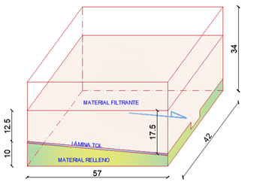
2) Tanque de Abastecimiento-homogenización.
El biofiltro es abastecido por un tanque de PVC con capacidad para 55 galones. El tanque descansa sobre una estructura metálica, a una distancia de 0cm desde la base del tanque, sale una tubería de PVC de diámetro ½”, la cual recorre en sentido horizontal 0.30m y en sentido vertical 1m, unido al extremo de la tubería descansa un aparato que permite distribuir el agua residual por todo el filtro.
Figura 2
Modelo del Biofiltro.

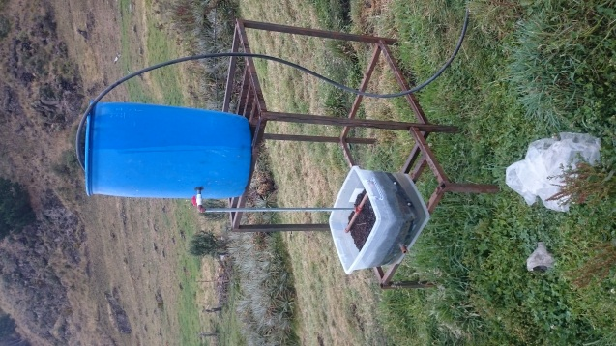
21

Para garantizar que el filtro no deje de funcionar se asegurará mantener 1/3 del volumen del tanque.

3) Caudal para el medio filtrante.
$$\frac{2}{3}\left(55gal\right)=36.67≈40 gal=151.42 litros$$
$$151.42 litros→volumen para un dia.$$
Donde:
Q= Caudal (lt/min)
V= Volumen (lt)
TRH= Tiempo de retorno horario (min)
$$Q=\frac{V}{T}$$
$$Q=\frac{151.42 Lt}{1440 min}$$
$$Q=0.105 lt/min$$

RESULTADOS Y DISCUSIÓN

Los resultados obtenidos de las muestras analizadas fueron comparados con los límites permisibles de descarga a un cuerpo de agua dulce indicados por el Tulsma.
Agua residual sin filtrar.
La Tabla.2 muestra los resultados correspondientes a la muestra de agua residual sin filtrar.

Tabla 2
Análisis de agua residual sin filtrar.

Parámetro | Unidad | Resultado | Límite permisible
DBO₅ | mg/l | 10.040,00 | 100
DQO | mg/l | 20.025,00 | 100
ST | mg/l | 287,14 | 30
Agua residual Filtrada
La Tabla.3 muestra los resultados correspondientes a las muestras de agua residual filtrada, durante los 90 días de funcionamiento del biofiltro.
Tabla 3
Análisis de Agua Filtrada durante los 90 días.
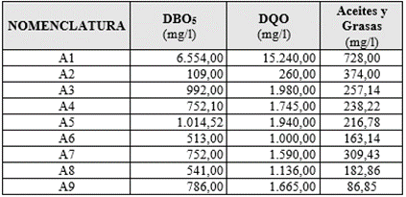

ANÁLISIS DE RESULTADOS

Figura 3
Resultados de las muestras analizadas DQO vs número de muestras.
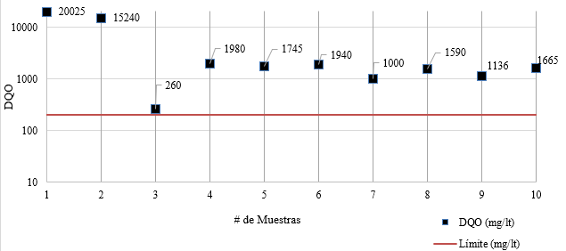
Análisis: Demanda Química de Oxígeno (DQO).
Figura 4
Resultados de las muestras analizadas DQO vs número de muestras.
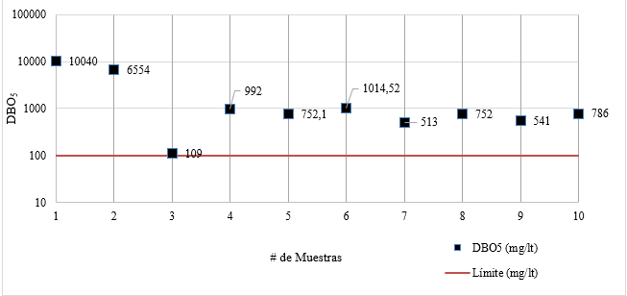
Análisis: Demanda Bioquímica de Oxígeno (DBO₅).
22
Figura 5
Resultados de las muestras analizadas Aceites y Grasas vs número de muestras.
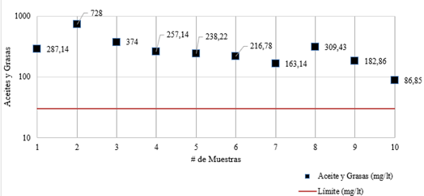
Análisis: Aceites y Grasas.

Análisis de la eficiencia de cada Parámetro.

Para determinar la eficiencia de cada parámetro se aplicó la fórmula siguiente.
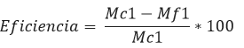
Mc1= Resultado de la muestra cruda.
Mf1=Resultado de la muestra filtrada

Figura 6
Eficiencia probable en remoción de la DQO, DBO5 y Aceites y Grasas
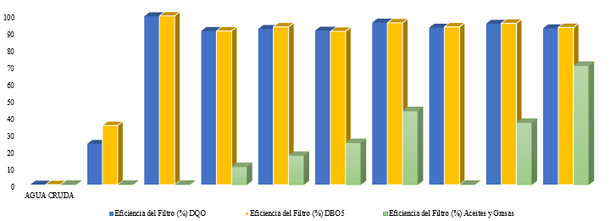
Análisis: Eficiencia en remoción de la DQO vs muestras.

Demanda Química de Oxígeno (DQO)
El valor de la muestra cruda es 20.025,00 mg/l muy por encima del límite permisible. La eficiencia en remoción de DQO fue baja al inicio del funcionamiento del biofiltro, tal como se evidencia en la Fig. 6, con un valor de 23.90%, pero a medida que la colonización de bacterias y la retención de materia orgánica crecieron, las eficiencias de remoción mejoraron. En la semana 3 se ubica la eficiencia máxima con un 98.70%, en el proceso se empezó a estabilizar a partir de la semana 4 hasta la semana 13, alcanzando niveles de eficiencia promedio de 85.27%,.

Todas las muestras filtradas sobrepasan el límite permisible, sin embargo, con respecto a la muestra cruda, si redujeron el valor de contaminación.

Demanda Bioquímica de Oxígeno (DBO5)
El resultado de la muestra cruda de DBO5 es 10.040,00 mg/l, sobrepasando 104 veces el límite permisible, demostrando el alto grado de contaminación de esta agua residual.

La eficiencia del DBO5 al arranque del proceso es buena, apenas un 34.72%, sin embargo, a partir de la semana 3 en adelante, esta se incrementa alcanzando la mejor eficiencia promedio de 86.70% reduciendo la contaminación del agua radicalmente, no obstante, en semana 3 se muestra la eficiencia máxima en 98.91%. El biofiltro es capaz de disminuir la concentración de la DBO5 en todas las muestras filtradas, con respecto a la muestra cruda, el mejor funcionamiento del biofiltro se da durante las semanas 2 hasta la semana 13.
23

Aceites y Grasas.
El valor de la muestra cruda para aceites y grasa es 287.14 mg/l. Se observa en la Fig.6, que a partir de la muestra A3, correspondiente a la semana 4, el biofiltro alcanza la estabilidad en el proceso de filtrado, ya que la eficiencia asciende desde 0% hasta alcanzar el 43.18% correspondiente a la semana 9, pero a partir de la muestra A7, se desestabiliza el biofiltro disminuyendo bruscamente la eficiencia con un valor 0% luego vuelve a subir a 36.30% y finalmente aumenta a 69.75%, en la última semana.

CONCLUSIONES

La medición de agua cruda de la DQO corresponde a 20.025,00 mg/l observándose una reducción máxima promedio de en un 85.27%, sin embargo no se alcanza el valor propuesto por el Tulsma para proceder a la descarga directa en un cuerpo dulce.

Se observó en las muestras analizadas que el mejor desempeño de la DBO5 inicia en la semana 4 con un valor de 98.91% y se mantiene constante funcionamiento.

Con el parámetro de aceites y grasas, el promedio de la eficiencia, es de un 10%, observándose a lo largo de las semanas de ensayos una desestabilización de eficiencia.

Estos resultados sugieren que la cáscara de cacao ayuda a disminuir la contaminación puesto que a lo largo de los 90 días de prueba se redujo los parámetros considerablemente además que se obtuvo con esta filtración un promedio de índice de Biodegradabilidad de 0.47 lo que indica que el vertido es totalmente orgánico y puede ser utilizada en tratamientos primarios posteriores.
19

BIBLIOGRAFÍA

[1] M. A. Garzón Zuñiga, G. Buelna y G. E. Moeller Chávez, «LA BIODEGRADACIÓN SOBRE MATERIALES ORGÁNICOS, NUEVA TECNOLOGÍA SUSTENTABLE PARA TRATAR AGUAS RESIDUALES EN PEQUEÑAS COMUNIDADES E INDUSTRIAS,» Tecnología y Ciencias del Agua , vol. III, nº 3, pp. 153-161, 2012.
24

[2] M. Platzer, V. Cáceres y N. Fong, «INVESTIGACIONES Y EXPERIENCIAS CON BIOFILTROS EN NICARAGUA, CENTRO AMERICA,» de XXVIII Congreso Interamericano de Ingeniería Sanitaria y Ambiental , Cancún, México, 2002.

[3] A. Sánchez Miño, «Aguas Residuales: Realidad y Pespectiva,» Quito, 2014.

[4] V. Guzmán T, G. Cruz, J. Rimaycuna R, R. Alfaro A, J. Cruz M, D. Aguirre C y E. Ubillus A, «Tratamiento complementario de agua potable utilizando un filtro de carbón activado impregnado con quitosano producidos a partir de biomasa residual,» Revista de Investigación Científica Manglar, vol. 12, nº 1, pp. 65-74.

[5] Á. Arango Ruiz, «Biofiltration, an alternative for water potabilization,» LASALLISTA DE INVESTIGACIÓN, vol. 1, nº 2, pp. 61-66.

[6] I. Sekoulov , A. Rudiger y M. Barz, «Biofiltración innovadora para el tratamiento de aguas residuales,» TerraVivaTec, vol. 2, pp. 1-14, 2008-2009.

20

